

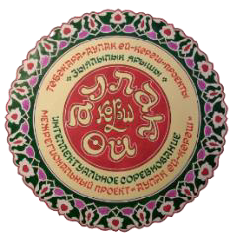
Проект Татарстан Республикасы Мәдәният министрлыгы ярдәмендә тормышка ашырылды
МЕЖРЕГИОНАЛЬНЫЙ ПРОЕКТ
"АУЛАК ӨЙ–КӨРӘШ"
"АУЛАК ӨЙ –КӨРӘШ" ТӨБӘКАРА
ПРОЕКТЫ
Габделхәй Сабитов исемендәге Югары Тәкермән төп гомуми белем бирү мәктәбеннән
Якиева Элина Рәмис кызы
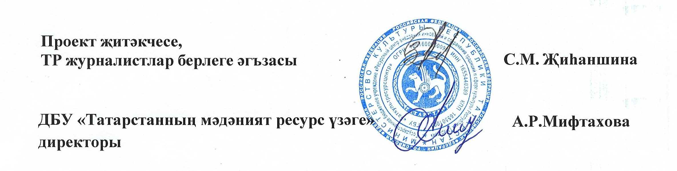
бүләкләнә
катнашучы сертификаты

